***********************************************************************************************
解释：
绿色：表格头
白色：原文字段
黄色：自己加的字段
红色：原文表名
紫色：补充事项
***********************************************************************************************

分拨点宽带、监控、电脑设备登记-ASDL
字段原名 | 列名 | 类型 | 约束 | 解释
区部
分部
分部经理
联系电话
分拨点
承包人
联系电话
地址
接入号 |  |  |  | 电信宽带的光钎那根网线
账号
密码
包年资费
合约到期
续约提醒
备注
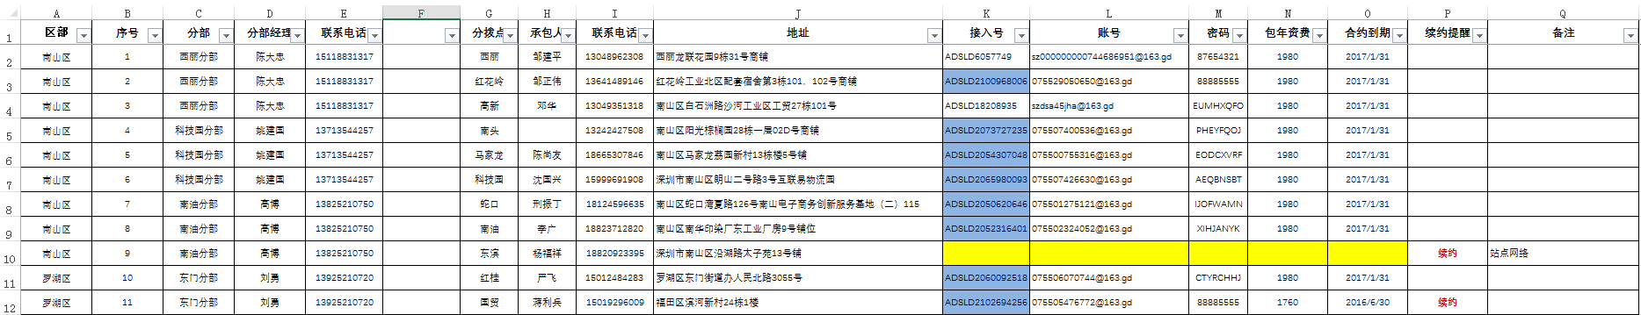

分拨点宽带、监控、电脑设备登记-监控
字段原名 | 列名 | 类型 | 约束 | 解释
区部
分部
分部经理
联系电话
分拨点
安装摄像头
硬盘数
硬盘容量
监控账号
监控密码
显示器 |  |  |  | 显示器的品牌
监控主机 |  |  |  | 品牌
主机型号
监控总接口数
监控主机使用时间
使用年限
是否可报废
录像周期（天）
备注说明
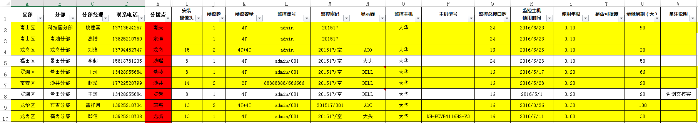

分拨点宽带、监控、电脑设备登记-电脑
字段原名 | 列名 | 类型 | 约束 | 解释
区部
分部
分部经理
联系电话
分拨点
CPU
主板
内存
硬盘
MAC
显示器
主板使用日期
主板使用年限
是否可报废
备注说明
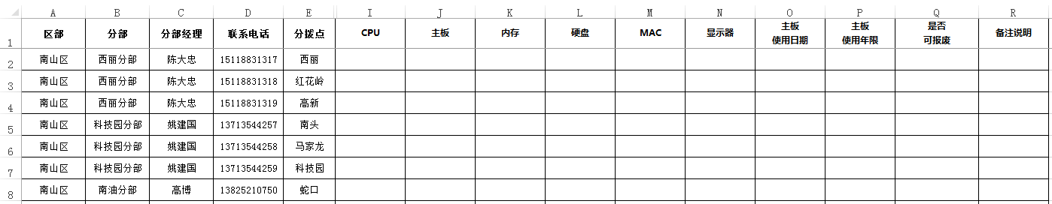

分拨点监控材料申请清单链接
字段原名 | 列名 | 类型 | 约束 | 解释
分部
需求日期
硬件专员
需求日期
提交日期
分拨点
名称 |  |  |  | 材料名称
数量
单位
规格
链接
备注
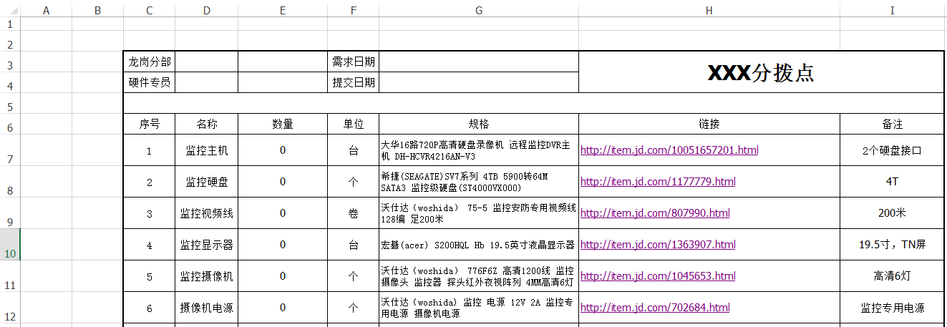
这个表，初步交流结果：由谢建文提供给分拨点（只带链接），分拨点点开链接确定数量，然后走OA

SIM费用报销
字段原名 | 列名 | 类型 | 约束 | 解释
各职能部门
SIM数量
月租（元）
月份 |  |  |  | 多少个月
公司费用（元）
备注 |  |  |  | 因为表中有一些其他信息，所以决定全部算为备注
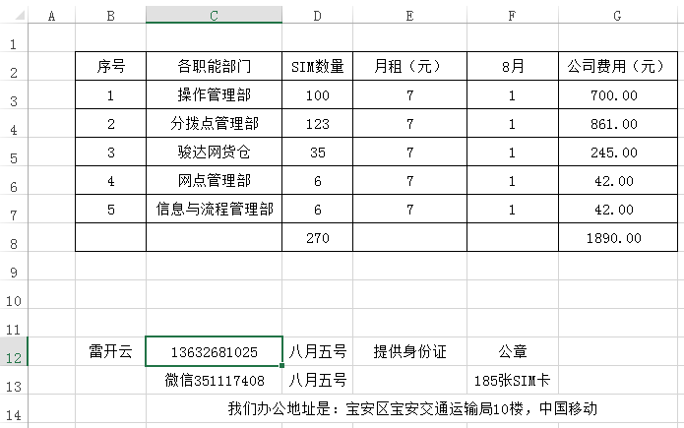
谢建文说是：给财务做依据的，最后要走OA的→财务通过→交单。

内件收发登记
字段原名 | 列名 | 类型 | 约束 | 解释
物品名称
数量
单位
接收日期
接受人员
发送人员
备注
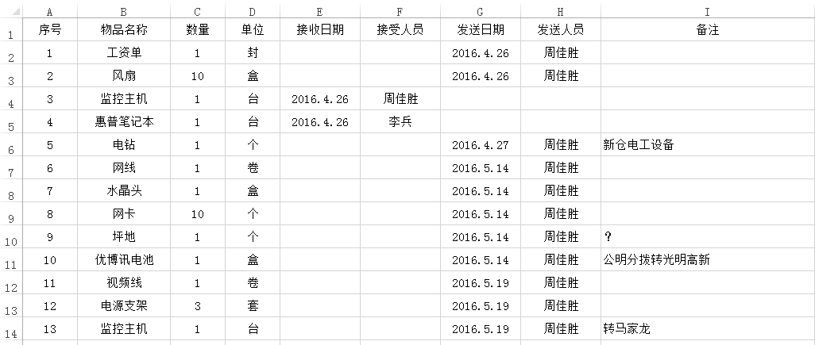
有可能既是接受也发送。

硬件组-外出登记
字段原名 | 列名 | 类型 | 约束 | 解释
受理日期
受理周数
目的地
申请人
处理类型
登记IT
预计日期
故障描述
完成日期
完成周期
是否超时
餐费（元）
工作量
交通费
备注说明
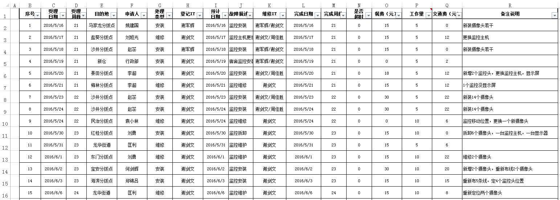
比如分拨点的什么设备坏了需要维修，就要在IT这里登记一下，以便跟进，不走OA

